Этот день в Русской истории
Сегодня исполняется 90 лет со дня смерти Г.Е.Распутина

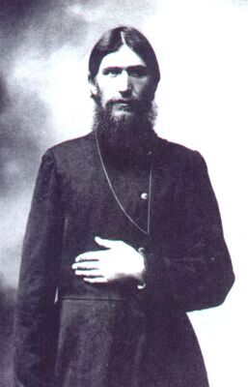
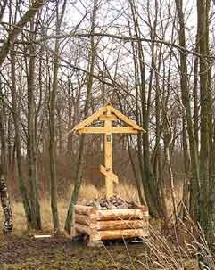
Сегодня исполняется 90 лет со дня смерти друга Царской Семьи крестьянина Г.Е.Распутина Нового, злодейски убиенного в 1916 г. Он родился 10 января 1869 г. в селе Покровском Тобольской губернии в крестьянской семье. Много лет, не бросая занятий крестьянским трудом, он странствовал по православным монастырям и святым местам, чем приобрел славу подвижника, Божьего человека. В 1904 г. прибыл в Петербург, чтобы испросить разрешение на строительство церкви Покрова Божией Матери в родном селе Покровском. Здесь познакомился с представителями высшего света, в том числе с семьями великих князей Николая и Петра Николаевичей. В октябре 1905 г. Распутин впервые был представлен Государю. Осознав свое предназначение посвятить свою жизнь служению Царю, он оставляет странствование, живет подолгу в Петербурге, собирая вокруг себя верных Государю людей, а главное, он – всегда рядом с Цесаревичем, ведь его молитва за Наследника престола была угодной Богу. Известно несколько достоверных фактов спасения Цесаревича от верной смерти по молитвам Григория Распутина, когда лучшие врачи в бессилии разводили руками. Наиболее известные в 1912 г. в Спале и в 1915 г. в Царском Селе. Сближение Царской Семьи с Распутиным носило глубоко духовный характер, в нем будущие царственные страстотерпцы увидели старца, продолжающего традиции Святой Руси, и одновременно настоящего русского крестьянина – представителя народа. Сестра Государя великая княгиня Ольга Александровна говорила, что Царь и Царица "видели в нем крестьянина, искренняя набожность которого сделала его орудием Божиим". Государь был уверен, что Распутин – "хороший, простой, религиозный русский человек. В минуты сомнения и душевной тревоги я люблю с ним беседовать, и после такой беседы мне всегда на душе делается легко и спокойно".
Примерно с 1910 г. против Распутина в печати начинается организованная кампания клеветы: обвинения в конокрадстве, принадлежности к секте хлыстов, распутстве и пьянстве. Государь приказывал произвести расследование, ни одно из этих обвинений не нашло подтверждения. Тем не менее клевета в печати не прекращалась и постепенно превратилась в целенаправленную информационную кампанию с целью дискредитации самого Царя. Как справедливо отмечал царский врач Е.С.Боткин: "Если бы не было Распутина, противники Царской Семьи и подготовители революции создали бы его своими разговорами из Вырубовой, не будь Вырубовой – из меня, из кого хочешь".
На Распутина были организованы несколько покушений. В 1914 г. за несколько недель до начала Первой Мировой войны, противником которой был Распутин, подосланная расстригой Илиодором Труфановым в Покровское бесноватая женщина Хиония Гусева тяжело ранила Распутина ножом. В начале 1916 г. министр внутренних дел А.Н.Хвостов пытался организовать новое покушение, однако дело получило огласку и Хвостов был отправлен в отставку. Наконец, в декабре 1916 г. Распутин был предательски заманен в дом Ф.Юсупова и зверски убит заговорщиками. В убийстве Распутина помимо Юсупова принимали участие великий князь Дмитрий Павлович, один из лидеров правых Пуришкевич, поручик Сухотин и врач Лазоверт. В организации заговора принимал участие видный масон и один из руководителей партии кадетов В.А.Маклаков.
Распутина отпевал епископ Исидор (Колоколов), позднее умученный большевиками, похоронили тело Григория Ефимовича в Алнксандровском парке Царского Села на территории строившегося А.А.Вырубовой храма Серафима Саровского. В феврале 1917 г. одним из первых деяний захватившего в России власть Временного правительства стало осквернение могилы Распутина. По приказу Керенского гроб мученика был вырыт, вывезен на север Санкт-Петербурга и там сожжен .
Русская линия

